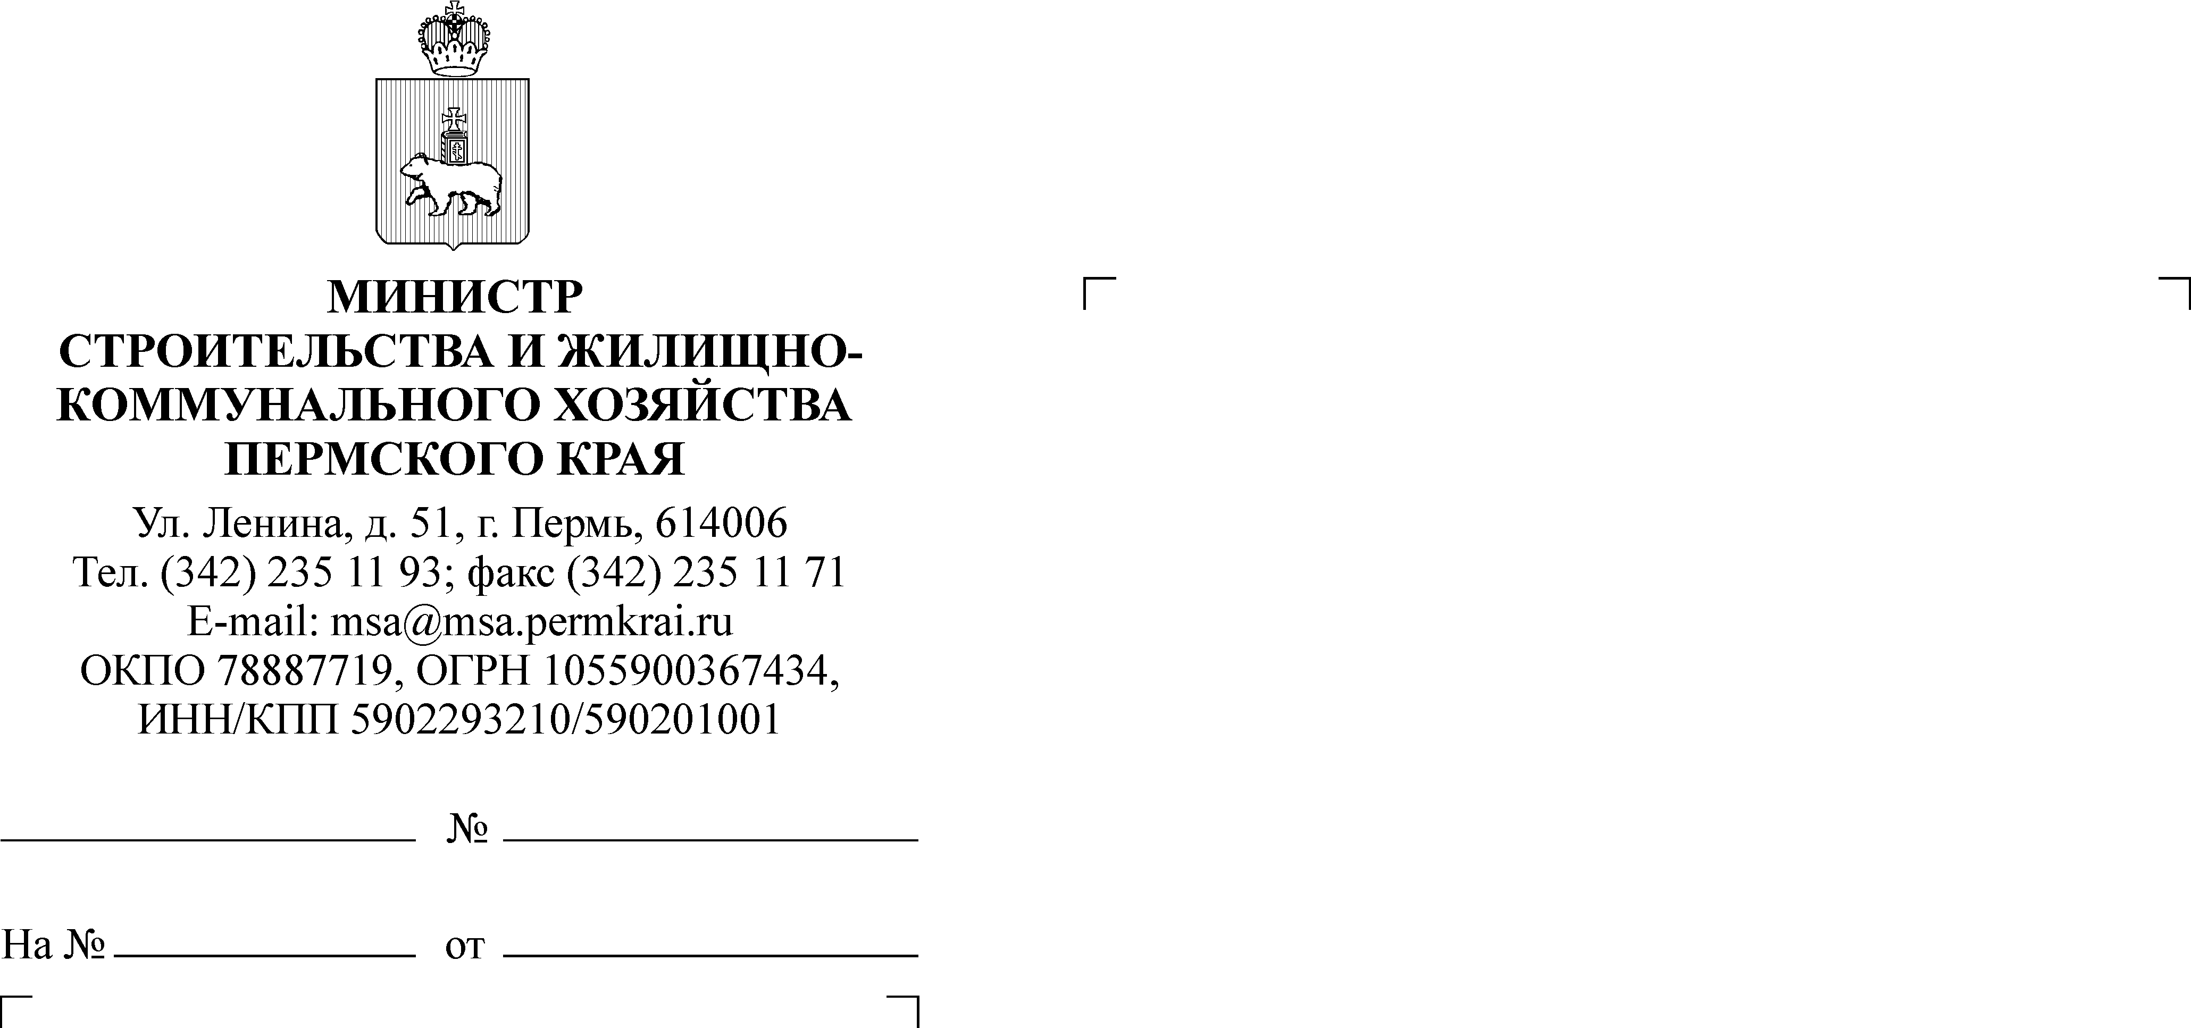
И.В. Голумина
235 10 22
Главам городских округов и муниципальных районов
Пермского края
(по списку)
СЭД-35-03-06-4

О возможности участия застройщиков Пермского края в реализации программы "Жилье для российской семьи"

14.01.2015

Министерство строительства и жилищно-коммунального хозяйства Пермского края (далее – Министерство) информирует о начале проведения отбора проектов жилищного строительства, застройщиков, земельных участков для реализации на территории Пермского края программы «Жилье
для российской семьи» в рамках государственной программы Российской Федерации «Обеспечение доступным и комфортным жильем и коммунальными услугами граждан Российской Федерации» (далее – отбор).
На основании изложенного прошу уведомить застройщиков вашего муниципального района о начале отбора, а также о возможности участия
в программе «Жилье для российской семьи».
Информация об указанном отборе размещена на официальном сайте Министерства (http://msa.permkrai.ru/programma_zhile_dla_rossijskoj_semi/).
Д.Е. Бородулин

